****四川省华蓥山煤业股份有限公司李子垭煤矿南二井“4·10”煤壁垮塌伴随瓦斯大量涌出较大事故调查报告****

2019年4月10日18时50分，****四川省华蓥山煤业股份有限公司李子垭煤矿南二井（以下简称李子垭煤矿南二井）3103南采煤工作面发生煤壁垮塌伴随瓦斯大量涌出较大事故，造成3人死亡，直接经济损失329万元。****

事故发生后，应急管理部副部长、国家煤监局局长黄玉治作出重要批示，国家煤监局派出工作组赶赴李子垭煤矿南二井，四川煤监局、省应急管理厅有关负责同志带领相关人员先后赶赴事故现场，指导抢险救援工作。广安市政府分管领导，邻水县党委、政府主要领导迅速率有关部门人员赶赴事故现场，组织指导抢险救援和善后处理工作。四川华蓥山广能（集团）有限责任公司（以下简称广能公司）迅速组织开展抢险救援。经过全力搜救，至4月17日11时54分，搜救出最后1名遇难矿工，救援工作结束。

根据《安全生产法》《生产安全事故报告和调查处理条例》《煤矿安全监察条例》和《四川省人民政府办公厅转发四川煤矿安全监察局等部门关于〈煤矿安全监察条例〉实施意见的通知》（川办发〔2001〕29号）等相关规定，四川煤监局会同省应急管理厅，四川煤监局川东分局，广安市监察委、应急管理局、公安局、总工会等部门，成立了四川华蓥山煤业股份有限公司李子垭煤矿南二井“4?10”较大事故调查组（以下简称事故调查组）。事故调查组下设综合组、责任组、技术组，并聘请省内外7名专家参与调查。

事故调查组严格按照“科学严谨、依法依规、实事求是、注重实效”的原则和“四不放过”的要求，通过现场勘查、调查取证和专家论证，查明了事故发生的经过、原因、人员伤亡和直接经济损失，认定了事故性质和责任，对有关责任人员和责任单位提出了处理建议，针对事故暴露出的问题提出了事故防范措施建议，形成了事故调查报告。

****一、事故单位基本情况****

李子垭煤矿南二井隶属于广能公司，广能公司是四川省煤炭产业集团有限责任公司（以下简称川煤集团）的全资子公司。

****（一）广能公司概况****

广能公司前身为华蓥山矿务局，始建于1970年，隶属煤炭工业部四川煤炭工业管理局。1998年，国家对煤炭工业管理体制改革，华蓥山矿务局下放至广安市管理，2000年改制为国有独资公司，2005年划至四川省国资委管理，重组成为川煤集团下属的全资子公司。广能公司下属22个二级单位，从事煤炭开采和洗选加工、煤矿技术服务、煤机研发制造、发供电、小贷、建筑等。煤炭开采为广能公司主业，煤矿分布于四川和贵州两省，共拥有8对矿井，主要煤种有焦肥煤、焦煤、焦瘦煤、瘦煤，总生产能力405万t/a。

安全生产许可证证号：（川）MK安许证字[2017]5116810006（企）A，有效期：2017年3月21日至2020年3月20日。

****（二）李子垭煤矿南二井概况****

****1．矿井基本情况****

李子垭煤矿南二井位于四川省邻水县坛同镇、椿木乡，2004年4月6日开工建设，2015年6月正式投产。设计生产能力30万t/a，核定生产能力30万t/a。矿井开采龙潭组K1煤层，煤质以瘦煤为主，煤层倾角43～75°、平均48°，煤层厚度0.53～3.0m、平均2.18m。矿井位于李子垭南井田龙王洞背斜东翼，走向长10.8km，平均倾斜宽0.6km，面积6.5km2。该矿为煤与瓦斯突出矿井，2018年矿井瓦斯涌出量测定：绝对瓦斯涌出量28.26m3/min，相对瓦斯涌出量43.78m3/t，绝对二氧化碳涌出量7.56m3/min，相对二氧化碳涌出量11.71m3/t。煤层自然发火倾向性为不易自燃，煤尘具有爆炸危险性，矿井水文地质类型为复杂，二级安全生产标准化矿井。

采矿许可证证号：C5100002010051120065044，有效期：2010年5月19日至2026年5月19日。

安全生产许可证证号：（川）MK安许证字〔2017〕5116231824A，有效期：2017年5月2日至2020年5月1日。

营业执照证号：统一社会信用代码91511623MA64LPUM51，有效期限：长期。

矿长：马文峰，安全生产知识和管理能力考核合格证证号：19151000102582，有效期：2019年4月2日至2022年4月2日。

李子垭煤矿南二井建有完善的安全生产责任体系，制定并实施完备的安全生产规章制度和操作规程，设置了专职安全生产管理机构，配备了安全生产管理人员。主要负责人和安全生产管理人员均进行了相应安全培训并经过考核合格，取得了安全生产知识和管理能力考核合格证；特种作业人员经考核合格，取得了特种作业操作资格证书；从业人员按规定进行了安全生产教育培训。

****2．矿井生产系统概况****

****（1）开拓系统****

李子垭煤矿南二井位于华蓥山煤田中段南部龙王洞背斜东翼，采用平硐开拓，3个井筒分别为+281m主平硐、+600m进风平硐和+515m回风平硐，开采标高为+290m-+700m，矿区范围由38个拐点圈定。矿井布置2个采区，31采区为生产采区，32采区为接替准备采区，31、32采区以F62逆断层为界。31、32采区均沿倾斜方向划分为三个区段，采用“区段下行式、区内后退式”的开采顺序。31采区现布置有2个采煤工作面（3103南采煤工作面和正在回撤的3102北采煤工作面）、1个掘进工作面（3103北运输巷掘进工作面），32采区布置2个岩巷掘进工作面（+290m水平南运输大巷、+482m底抽巷提升上山上车场及绕道）。

****（2）提升运输系统****

原煤由工作面运输巷和转运巷皮带输送机运输，煤仓装煤，采用蓄电池机车牵引1t矿车串车运输到地面煤仓。运送人员，平巷采用蓄电池机车牵引人车，斜巷采用架空乘人装置。

****（3）通风系统****

矿井采用中央分列抽出式通风，+281m主平硐和+600m进风平硐作为进风井，+515m回风平硐作为回风井，采用机械抽出式通风，主要通风机型号为FBDCZⅡ-8-№24，电机功率2×220kW，一备一用。矿井总进风量6485m3/min，总回风量6532m3/min。

****（4）供电系统****

矿井采用双回路10kV电源供电，入井电压10kV。井下+290m建有中央变电所。

****（5）排水系统****

矿井涌水从+281m主平硐自流排出井外。

****（6）瓦斯抽放系统****

矿井建有地面固定瓦斯抽采系统和井下移动瓦斯抽采系统。地面固定瓦斯抽采系统安设有2台2BES50型水环式真空泵（电机功率250kW），井下移动抽采系统安设有2台2BES60型水环式真空泵（电机功率315kW）。

****（7）安全避险系统****

矿井建立有ZSK-1型多媒体通讯系统、KJ90NB安全监测监控系统、KJ69N人员定位系统、供水施救、压风自救、紧急避险“六大系统”。

****3．事故区域基本情况****

31采区采用跨上山布置，在其中、北部各布置了一套生产系统。31采区第一、二区段（3101、3102工作面）已回采完毕，正在回采第三区段（3103南采煤工作面）。

该区域煤层直接顶为灰黑色泥岩，厚度为14.5m，间夹砂质泥岩、灰岩，硬度系数3～12。基本顶为深灰色石灰岩，平均厚度15.05m，上部夹一层灰黑色泥岩，富含腕足类动物化石，硬度系数8～12。直接底厚度2.20m，灰黑色泥岩夹粘土岩，含植物碎片化石有黄铁矿结核，遇水易泥化，硬度系数3～5。基本底厚度210.47m，灰色泥质砂岩，透水性较弱，平均厚度3.0m，灰色铝质泥岩，含较多菱铁质颗粒，平均厚2.0m，浅灰色厚层状灰岩，结构致密，贝壳状断口，显晶质，含有燧石结核，平均厚205.47m，硬度系数3～12。

****4．事故工作面基本情况****

3103南采煤工作面东（下）临井田边界，西（上）临3102采空区，南起3103南切眼，北临3103北采煤工作面（未回采）。工作面走向长1172.8m，倾向长128～142m。煤层厚度0.53～3m、平均厚度2.3m。煤层中夹有软分层，厚度0.1～1.2m，事故前工作面煤层软分层厚度约1m。煤层平均倾角49°。

3103南采煤工作面采用走向长壁综合机械化后退式开采、全部垮落法管理顶板。由南向北推进，皮带输送机运输至采区煤仓。2019年3月15日，工作面开始试采，3月25日经广能公司验收后正式生产，采用“两采一准”（早班检修，中、夜班生产）。截止4月10日，回风巷推进17 m、运输巷推进27m，工作面已基本调整到真倾角开采。

3103南采煤工作面采用80架ZJY5000/15/36D型掩护式液压支架支护顶板（从运输巷往回风巷编号1～80#），支架中心距1.75m。工作面下安全出口采用3架ZTHJ14300/16/28型横式急倾斜端头支架支护，上安全出口采用单体液压支柱配合半圆木支护。距工作面煤壁20m范围内，运输巷、回风巷均用单体液压支柱进行了加强支护。

3103南采煤工作面采用“U”型通风方式，上行通风。4月2日矿井测定进风巷风量1320m3/min，回风巷风量1325m3/min，4月9日测定回风巷平均瓦斯浓度0.12%。

3103南采煤工作面初采期间，采用水力致裂控制技术解决上隅角采空区悬顶问题，2019年3月27日至4月1日期间，在工作面上出口段共计实施了5次水力致裂。

2019年3月，在工作面安装了KJ216煤矿顶板动态监测系统，目前进行了基本参数设置和软件使用基本操作培训，系统终端设在煤矿生产技术科，至事故发生前该系统处于调试阶段。

****5．防突措施执行情况****

矿井开采K1单一突出煤层，不具备保护层开采条件，采用预抽煤层瓦斯区域防突措施。煤及半煤巷掘进工作面条带采取底板网格穿层钻孔预抽瓦斯，并辅助实施水力压裂增透措施；回采工作面采用顺煤层长钻孔预抽瓦斯措施。

2017年3月在3103南工作面运输巷和回风巷施工顺层瓦斯抽采钻孔，其中运输巷抽采钻孔平均孔深91.8m（设计孔深90m），总有效钻孔个数420个，钻孔间距1.2m，孔径94mm，进尺为38571m；回风巷抽采钻孔平均孔深57.9m（设计孔深50m），总有效钻孔个数421个，钻孔间距1.2m，孔径94mm，进尺为24397m；总钻孔841个、进尺62968m、吨煤钻孔工程量0.33m。2018年11月进行区域防突措施效果检验，取煤样实测最大残余瓦斯含量为5.9511m3/t。2018年12月11日，广能公司以华煤股通复〔2018〕142号文批复同意《3103南工作面走向0～500m段瓦斯抽采达标评判报告》瓦斯抽采达标的结论。

《3103南采煤工作面防突专项设计》中，区域验证临界指标分别为：钻屑瓦斯解吸指标Δh2≥16mmH2O、K1≥0.4 mL/（g?min1/2）、钻屑量≥4.3kg/m。工作面于2019年3月起连续进行区域验证6次，区域验证和工作面突出危险性预测合并执行。4月10日早班测定最大K1max值为0.31 mL/（g?min1/2）、△h2max值为12 mmH2O、钻屑量Smax为3.6kg/m。该工作面自开采以来未出现区域验证超标情况，因而未实施局部防突措施。

****（一）事故发生经过****

2019年4月10日12时，采煤队书记唐云军组织中班17人（当班18人，1名乳化泵司机提前入井）召开班前会，安排3103南采煤工作面正常生产作业，会上强调了当班安全注意事项。13时，作业人员乘坐人车入井，采煤队副队长谢正才入井跟班，生产副矿长郑小俊入井带班。

14时许，当班人员到达3103南采煤工作面。14时20分，谢正才对工作环境安全确认并报告调度室后下达割煤指令，割煤机司机何勇（负责下滚筒）、黄德权（负责上滚筒）开始割煤。17时50分，完成一个循环作业（割煤机返回靠上安全出口处）。18时20分，吃班中餐。餐后，割煤机司机何勇、黄德权未经跟班副队长谢正才许可即进入工作面操作割煤机由上向下割第二刀煤，当割煤机运行到第45#支架处时，跟机滞后拉架的杨长学、陈昌明、何成良3人听到煤壁方向突然传出3声“轰隆隆”响声（第一声较大，后两声较小），随后煤尘飞扬。杨长学、陈昌明、何成良3人立即向工作面回风巷方向撤退，边撤边打开自救器戴上，并与在工作面上安全出口附近的谢正才和在回风巷的魏明术、张定树、蒋建春等人先后经3103南回风石门撤离至+405m南底板抽放巷新鲜风流中，清点人员时，发现割煤机司机何勇、黄德权没有出来。

事故发生时，廖清六、卢大华、刘波、雷德旭、杨永彬等人正在工作面运输巷作业。廖清六第一时间组织人员撤退至+290m南运输大巷，发现距工作面下安全出口最近的卢大华没有出来。

事故发生时，3103南采煤工作面人员位置分布如图1所示。

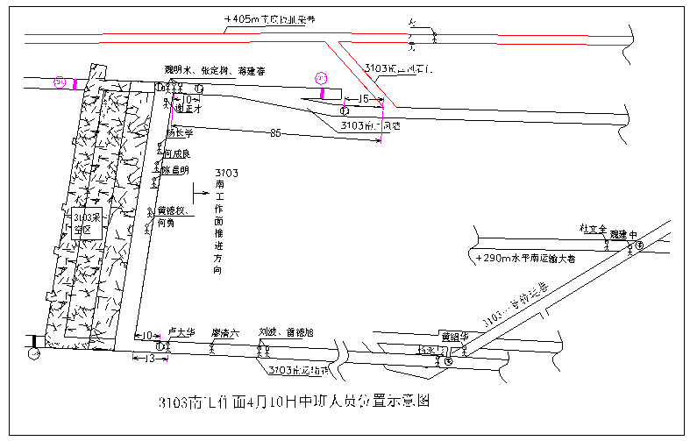

图1　3103南采煤工作面4月10日发生事故时人员位置分布图

10日18时51分，矿安全监测中心值班员荣文彬发现3103南采煤工作面甲烷传感器出现超限报警，工作面上隅角甲烷传感器（T0）显示为4.05%，工作面甲烷传感器（T1）显示为4.05%，回风巷甲烷传感器（T2）显示为34.93%，随即向矿调度室值班员刘学春进行了报告。

****（二）事故应急处置情况****

矿调度室值班员刘学春立即电话通知3103南采煤工作面及运输巷、回风巷的作业人员撤至新鲜风流中并设岗警戒，然后按程序向矿值班领导、驻矿救护中队、其他矿级领导及部门负责人、广能公司调度室等进行了汇报。矿长马文峰接到情况报告后立即启动应急救援预案，成立了应急救援指挥部，下达井下断电撤人指令，召请矿山救护队入井开展抢险救援工作。当班全矿入井作业人员87人，4月10日21时02分安全升井84人，3103南采煤工作面3人失联。

10日18时53分，广能公司救护大队接到救援指令，先后派出6批救护队员共42人到矿，开展入井侦察搜救和抢险救援工作。

10日20时03分，第一支救护小队到达3103南采煤工作面上安全出口，20时43分，在中央变电所设立井下救援指挥基地。11日16时28分，救援人员在3103机巷工作面下出口距1#超前支柱约40cm处发现1#遇难者卢大华。12日17时23分，在46#—47#支架之间发现2#遇难者何勇。17日9时56分，救援人员在1#支架与运输巷端头支架之间发现3#遇难者黄德权。随着最后一名遇难人员运送出井，救援工作结束。

在整个应急救援过程中，领导重视、决策科学、措施得当、保障有力，杜绝了次生事故。

****（三）事故报告情况****

4月10日18时52分，李子垭煤矿南二井调度室向广能公司调度室报告3103南采煤工作面发生瓦斯超限三级报警。矿长马文峰接到事故报告后，向广能公司有关领导报告，但未向煤矿安全监管监察部门报告。广能公司于10日21时02分核实3人失联后，于当日22时31分分别向广安市应急管理局和四川煤监局川东分局报告了事故情况。川东分局立即上报，并于11日20时43分续报死亡1人，失联2人；12日20时33分续报死亡2人，失联1人；17日11时54分续报死亡3人。

****（四）善后处理情况****

目前，3名遇难者善后工作已处理完毕，矿区秩序稳定。

****三、事故基本要素和类别认定****

4月11日和4月18日进行了两次现场勘查，发现3103南采煤工作面39#支架至64#支架之间煤壁垮塌，煤壁垮塌最大深度9.15m；最大高度2.4m，最低1.2m，平均高度1.8m。垮塌部位下部堆积大量煤矸，垮塌煤矸沿运输巷最远堆积22.5m，堆积物主要为粉煤，未见分选现象。3103南采煤工作面及运输巷内传感器、真空电磁启动器、支护、皮带、缆线、隔爆水袋、压风自救均为完好。

专家组对比了4种计算方法，最终选择依据煤炭堆积体积和实测散煤密度（0.94t/m3），考虑运输巷22.5m范围内原存煤因素，计算出垮塌煤量约470.6t。

详见图2、3。

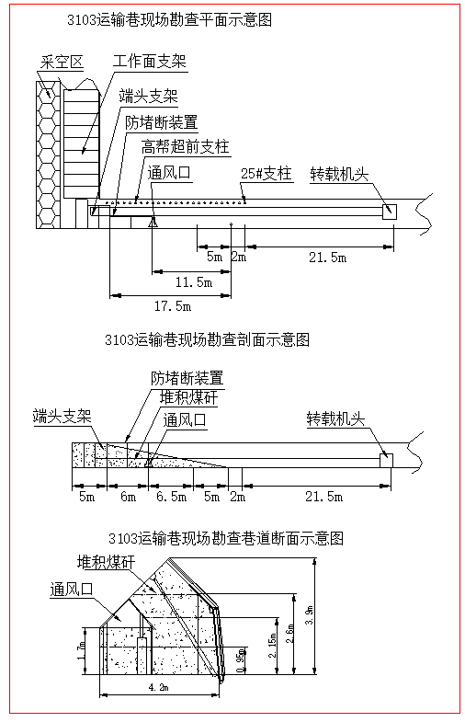

图2　第一次现场勘查示意图

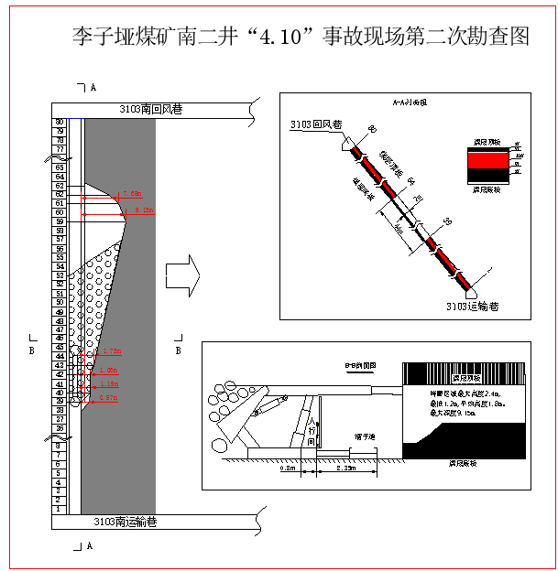

图3　现场第二次勘查图

根据+515m回风井风量和甲烷传感器监测数据，2019年4月10日19:07:41～21:33:37甲烷增量为8817.91m3；21:33:37～22:21:19甲烷增量为零；10日22:21:19～11日6:12:57甲烷增量为2949.36 m3；11日6:12:57～17:55:26甲烷增量为1960.72 m3；11日17:55:26以后，甲烷浓度恢复到正常值0.22%以下。据此，认定此次事故瓦斯涌出量为13728 m3。详见图4。

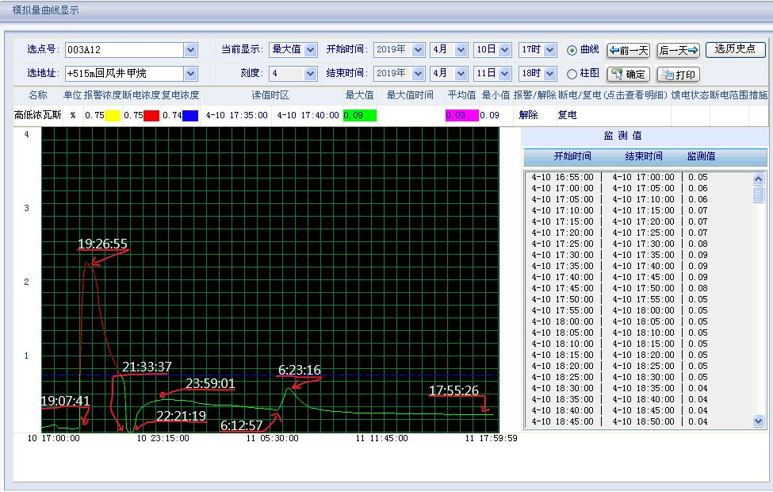

图4 +515m回风井甲烷传感器浓度变化曲线

****（三）事故基本要素认定****

1．事故工作面处于初次来压期间。3103南采煤工作面从4月3日开始液压支架矿压监测出现超压报警，顶板压力逐步增大。4月10日18:39:25开始，出现密集报警，18:46:00出现压力数值急剧增大，至18:49:25因事故造成数据中断。抢险救援期间多次传出顶板断裂声响。

2．采煤机割煤过程中，作业人员未打开护帮板支护煤壁，事故后形成的空洞具有大倾角综采面煤壁片帮特点。

3．3103南采煤工作面煤层原始瓦斯含量为19.8m3/t，执行掘进条带底板网格穿层钻孔和顺煤层长钻孔预抽工作面瓦斯措施后，现场取样进行煤层残余瓦斯含量测定其最大残余瓦斯含量5.9511m3/t，判定3103南采煤工作面K0+000m～K0+500m段预抽范围内的瓦斯抽采达标。3103南采煤工作面自开采以来连续进行工作面突出危险性预测，未出现预测超标情况。

4．无明显瓦斯动力现象，煤炭无分选现象，吨煤瓦斯涌出量29.17 m3/t，小于30 m3/t的判定标准。事故后3103南采煤工作面运输巷、回风巷等处设施设备及支护等完好，工作面及其运输巷和回风巷多人成功逃生。

见图5、6、7、8。

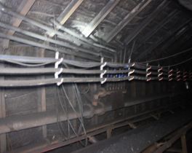

图5　3103南采煤工作面运输巷

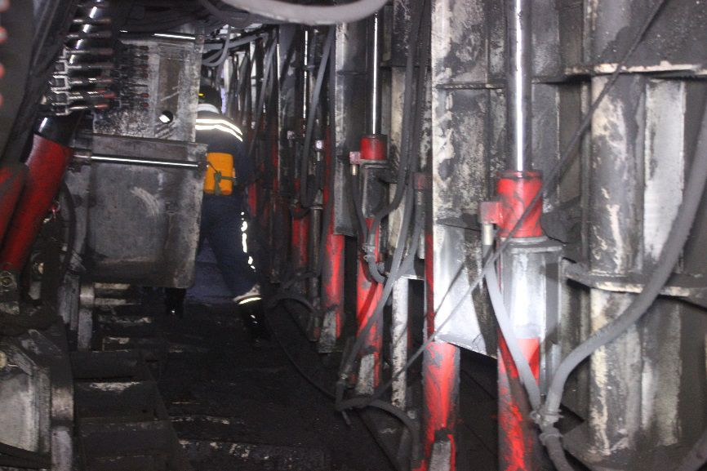

图6　3103南采煤工作面支架及人行道

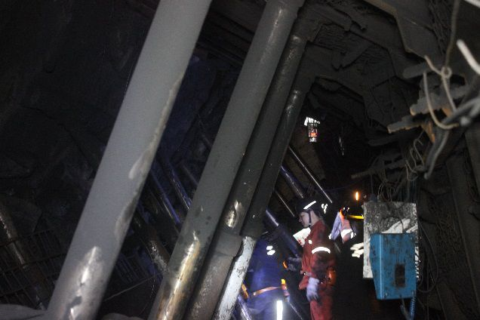

图7　3103南采煤工作面上隅角传感器

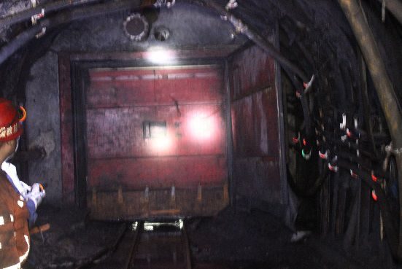

图8　3103南回风石门风门

5．3名遇难者中2人被垮塌的煤矸全部掩埋，1人腹部以下被煤矸掩埋，主要死因均为窒息死亡。

****（四）事故类别认定****

****四、事故原因及性质****

****（一）直接原因****

3103南采煤工作面采空区顶板初次来压，导致工作面煤壁突然破坏垮塌，部分垮塌煤炭具有一定的弹射效应，垮塌和弹射煤炭在重力作用下经大倾角机道和人行道下滑，撞击、掩埋附近作业人员，堵塞工作面通道；垮塌煤炭残余瓦斯解吸释放，垮塌空洞周围和采场四周煤体瓦斯涌出，加之垮塌煤炭堵塞进风道使工作面及其进回风道处于微风状态，瓦斯浓度迅速升高，工作面及回风风流瓦斯浓度长时超限，进风风流瓦斯扩散回流。被垮塌煤炭掩埋的人员以及未被全身掩埋的人员窒息死亡。

****（二）间接原因****

1．顶板管理制度及措施落实不到位。一是3103南采煤工作面矿压监测系统无专人管理，当系统出现频繁报警时，未采取针对性措施。二是违反割煤时滞后采煤机5-10架打开护帮板支护煤壁的规定，事故当班割第二刀煤期间未打开护帮板支护煤壁。三是违反割煤时下安全出口人员必须撤离至下安全出口1#端头支架15m以外的规定，卢大华遇难地点距工作面下安全出口约13m。四是事故当班采煤机司机未得到跟班副队长许可即进入工作面割第二刀煤。

2．瓦斯治理存在缺陷。一是在单一突出煤层开采、不具备保护层开采条件下，3103南采煤工作面采用顺煤层长钻孔预抽煤层瓦斯作为区域防突措施，在平均厚度2.3m、软分层厚度约1m的煤层中施钻，且工作面长度达140m，钻孔施工难度大，加之钻孔未下套管，工作面中部区域瓦斯抽采效果受到影响。二是部分失效钻孔无补救措施，3103南采煤工作面回风巷52号钻孔长度仅25.5m(设计50m），无该处补打钻孔记录；事故抢险救援时发现40号钻孔位置有钻杆掉在钻孔内，但钻孔竣工验收台账中无40号钻孔掉钻杆和补打钻孔记录。三是未严格执行区域验证孔应尽可能布置在软分层中的规定，区域验证孔布孔随意（未明确钻孔在煤层中与顶板或底板的距离）。

3．安全风险辨识、管控不到位。一是煤矿误判3103南采煤工作面顶板初次来压步距。该工作面煤层直接顶厚度14.5m，基本顶厚度15.05m，煤矿实施的水力致裂控制技术措施，只起到直接顶及时放顶的效果，但煤矿误认为基本顶已断裂、初次来压已结束，于4月1日后中止了水力致裂强制放顶措施；结束了初采阶段风险管控措施，未安排矿管理人员定点跟班；4月10日中班带班矿领导未到3103南采煤工作面检查。二是3103南采煤工作面4月5日瓦斯超限报警后，煤矿未引起足够重视，未严格落实顶板和瓦斯灾害防范措施。

4．安全教育培训不到位。一是职工安全意识淡薄，自保互保意识差，工作面作业人员未意识到不及时护帮的危害。二是未按规定对全矿人员进行顶板和瓦斯管理方面的专项安全培训，作业人员不熟悉顶板初次来压预兆，执行防治煤与瓦斯突出措施不严格。

5．广能公司对李子垭煤矿南二井安全生产管理不力。一是对李子垭煤矿南二井未深入考察3103南采煤工作面顶板初次来压步距及未采取针对性措施失察。二是李子垭煤矿南二井3103南采煤工作面4月5日瓦斯超限报警后，未引起足够重视，未严格督促李子垭煤矿南二井及时落实顶板和瓦斯灾害防范措施。三是组织开展安全风险分级管控和隐患排查治理不力，推进煤矿安全专项治理不深入。

****（三）事故性质****

调查认定，此次事故为生产安全责任事故。

****五、责任认定及处理建议****

****（一）对事故责任人的责任认定及处理建议****

1．建议给予党纪、政纪处分及行政处罚人员

（1）冯雄，中共党员，李子垭煤矿南二井采煤队队长。未严格督促作业人员割煤过程中使用护帮板护住工作面煤壁；对3103南采煤工作面初次来压导致煤壁垮塌风险管控不力，对3103南采煤工作面矿压显现存在异常情况检查不到位；对职工培训教育不力。违反了《安全生产法》第二十二条的规定，应对此次事故负重要责任。依据《安全生产领域违法违纪行为政纪处分暂行规定》（监察部、国家安监总局令第11号，下同）第十二条的规定，建议给予撤职处分。依据《安全生产法》第九十三条的规定，建议撤销其安全生产知识和管理能力考核合格证。

（2）唐云军，李子垭煤矿南二井采煤队党支部书记。未有效督促管控好3103南采煤工作面初次来压导致煤壁垮塌风险；对采煤队职工安全培训教育不力。违反了《安全生产法》第二十二条的规定，应对此次事故负重要责任。依据《中国共产党纪律处分条例》第一百三十三条的规定，建议给予撤销党内职务处分。依据《安全生产法》第九十三条的规定，建议撤销其安全生产知识和管理能力考核合格证。

（3）谢正才，李子垭煤矿南二井采煤队副队长。现场跟班管理不到位，割煤前未及时检查工作面煤壁及顶板变化情况；未有效监督3103南采煤工作面割煤后及时使用护帮板护住工作面煤壁；对3103南采煤工作面初采期间现场矿山压力显现检查不到位，对现场作业人员违章行为未有效制止。违反了《安全生产法》第二十二条的规定，应对此次事故负重要责任。依据《安全生产领域违法违纪行为政纪处分暂行规定》第十二条的规定，建议给予撤职处分。依据《安全生产法》第九十三条的规定，建议撤销其安全生产知识和管理能力考核合格证。

（4）冯全科，李子垭煤矿南二井防突队队长。对3103南采煤工作面区域防突措施和区域验证工作过程管控不到位。违反了《安全生产法》第二十二条的规定，应对此次事故负重要责任。依据《安全生产领域违法违纪行为政纪处分暂行规定》第十二条的规定，建议给予降级处分。

（5）周鸽，中共党员，李子垭煤矿南二井生产技术科科长。对3103南采煤工作面顶板初次来压存在误判；矿压监测报警后，未向有关部门及领导汇报，未及时采取有效的防范措施；对采煤队现场管控顶板安全技术措施落实情况检查不到位。违反了《安全生产法》第二十二条的规定，应对此次事故负重要责任。依据《安全生产领域违法违纪行为政纪处分暂行规定》第十二条的规定，建议给予记大过处分。

（6）徐星，中共党员，李子垭煤矿南二井采掘副总工程师。对3103南采煤工作面顶板初次来压存在误判；矿压监测系统安装后，未落实专人管理；对采煤队现场管控顶板安全技术措施落实情况检查不到位。违反了《安全生产法》第二十二条的规定，应对此次事故负重要责任。依据《安全生产领域违法违纪行为政纪处分暂行规定》第十二条的规定，建议给予记过处分。

（7）秦荣，中共党员，李子垭煤矿南二井通风副总工程师、通防科科长。未根据煤层赋存条件选择先进、适用的瓦斯抽采方法和工艺；对3103南采煤工作面区域防突措施和区域验证工作监督检查不力。违反了《安全生产法》第二十二条的规定，应对此次事故负重要责任。依据《安全生产领域违法违纪行为政纪处分暂行规定》第十二条的规定，建议给予记过处分。

（8）肖海，中共党员，李子垭煤矿南二井安全副矿长。对3103南采煤工作面顶板初次来压存在误判；对采煤队现场跟带班制度落实情况监督考核不到位；未有效监督采煤队落实3103南采煤工作面顶板风险管控措施；现场安全监督检查不力，未有效制止违章作业行为；对瓦斯防治工作存在的问题失察；组织职工培训教育不力。违反了《安全生产法》第二十二条的规定，应对此次事故负重要责任。依据《安全生产领域违法违纪行为政纪处分暂行规定》第十二条的规定，建议给予记大过处分。

（9）郑小俊，中共党员，李子垭煤矿南二井生产副矿长。对3103南采煤工作面顶板初次来压存在误判，事故当班带班未到3103南采煤工作面检查；对3103南采煤工作面矿压显现异常相关安全管控措施落实情况检查不到位；现场安全监督检查不力，未有效制止违章作业行为。违反了《安全生产法》第二十二条的规定，应对此次事故负重要责任。依据《安全生产领域违法违纪行为政纪处分暂行规定》第十二条的规定，建议给予降级处分。

（10）刘波，中共党员，李子垭煤矿南二井总工程师。对3103南采煤工作面初采期间相关安全管控措施落实情况检查不到位；矿压监测系统处于试运行阶段，未采取有效措施进行矿压管控；未组织分析研判3103南采煤工作面顶板初次来压情况；对3103南采煤工作面区域防突措施和区域验证工作监督检查不力；3103南采煤工作面4月5日瓦斯超限报警后，督促落实顶板和瓦斯灾害防范措施不力。违反了《安全生产法》第二十二条的规定，应对此次事故负重要责任。依据《安全生产领域违法违纪行为政纪处分暂行规定》第十二条的规定，建议给予降级处分，免去其总工程师职务。

（11）马文峰，李子垭煤矿南二井矿长，党委副书记。未健全矿压监测管理制度，督促3103南采煤工作面矿压监测和顶板初次来压分析研判工作不力；对3103南采煤工作面防突工作检查不到位；对矿井开展安全风险分级管控和隐患排查治理工作督促检查不力；对管理人员和职工的安全教育培训不力；3103南采煤工作面4月5日瓦斯超限报警后，督促落实顶板和瓦斯灾害防范措施不力。违反了《安全生产法》第十八条的规定，应对此次事故负主要领导责任。依据《生产安全事故报告和调查处理条例》（国务院令第493号）第三十八条第二款的规定，建议处上年度收入（106218.5元）40%的罚款；事故发生后未按规定及时向煤矿安全监管监察部门报告，依据《生产安全事故报告和调查处理条例》（国务院令第493号）第三十五条的规定，建议处上年度收入（106218.5元）60%的罚款。合并处罚，建议处上年度收入（106218.5元）100%的罚款106218.5元；依据《安全生产领域违法违纪行为政纪处分暂行规定》第十二条的规定，建议给予降级处分，免去其矿长、党委副书记职务。

（12）韦清方，李子垭煤矿南二井党委书记。督促、检查矿井安全生产工作不够到位，对管理人员和职工的培训教育不力。违反了《安全生产法》第十八条的规定，应对此次事故负主要领导责任。依据《生产安全事故报告和调查处理条例》（国务院令第493号）第三十八条第二款的规定，建议处上年度收入（106218.5元）40%的罚款42487元；依据《中国共产党纪律处分条例》第一百三十三条的规定，建议给予党内严重警告处分。

（13）王焕明，中共党员，广能公司生技部部长。未组织考察李子垭煤矿南二井3103南采煤工作面初次来压步距，对3103南采煤工作面安全技术措施落实不到位失察。违反了《安全生产法》第二十二条的规定，应对此次事故负重要责任。依据《安全生产领域违法违纪行为政纪处分暂行规定》第十二条的规定，建议给予记过处分。

（14）陈忠明，中共党员，广能公司副总工程师兼通防部部长。对李子垭煤矿南二井瓦斯抽采方法和工艺研究不够，对存在的问题解决措施不力；对该矿区域防突措施和区域验证工作监督检查不到位。违反了《安全生产法》第二十二条的规定，应对此次事故负重要责任。依据《安全生产领域违法违纪行为政纪处分暂行规定》第十二条的规定，建议给予记过处分。

（15）符明华，中共党员，广能公司安全副总工程师兼安全管理监察局局长。未认真组织开展安全专项整治，对李子垭煤矿南二井安全风险分级管控和隐患排查治理工作检查督促不够。违反了《安全生产法》第二十二条的规定，应对此次事故负重要责任。依据《安全生产领域违法违纪行为政纪处分暂行规定》第十二条的规定，建议给予警告处分。

（16）王灿华，中共党员，广能公司副总经理、总工程师。对李子垭煤矿南二井瓦斯治理工作和工作面初采期间的技术管理工作指导不力，督促检查不到位。违反了《安全生产法》第二十二条的规定，应对此次事故负重要责任。依据《安全生产领域违法违纪行为政纪处分暂行规定》第十二条的规定，建议给予警告处分。

（17）邓寿明，中共党员，广能公司安全副总经理。未有效督促李子垭煤矿南二井开展安全专项整治，对李子垭煤矿南二井隐患排查治理不到位和职工培训教育不力的问题失察。违反了《安全生产法》第二十二条的规定，应对此次事故负重要责任。依据《安全生产领域违法违纪行为政纪处分暂行规定》第十二条的规定，建议给予警告处分。

（18）胡彬，广能公司总经理，党委委员。对广能公司安全生产职能部门和李子垭煤矿南二井安全生产工作督促、检查不够，违反了《安全生产法》第十八条的规定，应对此次事故负领导责任。依据《安全生产领域违法违纪行为政纪处分暂行规定》第十二条的规定，建议给予警告处分。

（19）肖前昌，广能公司董事长，党委书记。对广能公司安全生产职能部门和李子垭煤矿南二井安全生产工作督促、检查不够，违反了《安全生产法》第十八条的规定，应对此次事故负领导责任。依据《安全生产领域违法违纪行为政纪处分暂行规定》第十二条的规定，建议给予警告处分。

****2．建议免于追究责任的人员****

（1）卢大华，李子垭煤矿南二井采煤队支护工。在割煤时违章站在机巷下出口15m范围内，被垮落的煤矸掩埋窒息死亡，对此次事故负有责任。鉴于卢大华已在事故中遇难，建议免于责任追究。

（2）何勇、黄德权，李子垭煤矿南二井采煤队割煤机司机。割煤前未经跟班队长安全检查确认同意即启动割煤机割煤，对此次事故负有责任。鉴于二人已在事故中遇难，建议免于责任追究。

1．李子垭煤矿南二井，应对此次事故负主体责任。依据《安全生产法》第一百零九条、《生产安全事故罚款处罚规定（试行）》第十五条的规定，建议处罚款64万元。

根据《四川省安全监管局 四川煤监局关于印发〈四川省煤矿安全生产标准化考核定级实施细则（试行）〉的通知》（川安监〔2017〕28号）的规定，建议由安全生产标准化主管部门撤销李子垭煤矿南二井安全生产标准化等级。

根据《国家安全监管总局关于印发〈对安全生产领域失信行为开展联合惩戒的实施办法〉的通知》（安监总办〔2017〕49号）的规定，建议将李子垭煤矿南二井纳入联合惩戒对象。

2．建议责成广能公司向川煤集团写出深刻书面检查。

****六、事故防范及整改措施建议****

1．加强顶板安全技术管理。一是加大工作面顶板来压与煤壁垮塌的关联研究，依据可靠的地质资料，深入考察工作面初次来压垮落步距，制定并严格落实工作面初采期间安全技术措施。二是严格遵守作业规程和安全措施关于割煤流程的规定，每刀煤割煤前都必须经跟班队干安全确认，按规定及时使用护帮板支护煤壁，工作面割煤时下出口人员必须撤到距下出口1#端头支架15m以外，确保人员安全。三是健全《矿压观测制度》，落实采煤工作面矿压超限的管控措施。

2．加强煤矿瓦斯治理工作。一是开展区域和局部突出预测敏感指标及临界值的研究考察，对K1煤层瓦斯压力、瓦斯含量等基本参数进行全面、准确的测定。二是加强与科研院所合作，针对煤层倾角大、含较厚软分层且透气性低的特点，选择先进、适用的瓦斯抽采工艺和方法，确保瓦斯抽采效果。三是依法依规严格进行抽采达标评判和防突措施效果检验。四是健全瓦斯治理有关的管理和考核奖惩制度，完善过程管控和技术档案管理，确保两个“四位一体”综合防突措施全面落实到位。

3．加强安全风险分级管控隐患排查治理工作。一是全方位、全过程对矿井开采工艺、瓦斯治理等方面存在的安全风险进行系统排查梳理，全面辨识生产过程中存在的各类安全风险，科学评定安全风险等级，有效管控安全风险。二是严格落实安全隐患自查、自改、自报制度，完善隐患排查治理体系，按照“五落实”的要求及时整改隐患。

4．扎实开展安全教育培训工作。一是结合煤矿特点，分工种开展职工安全教育培训工作，提高职工“应知应会”能力和安全操作技能。二是开展顶板和瓦斯管理专门培训工作，确保全矿职工熟知顶板来压或煤与瓦斯突出预兆。三是定期开展应急救援演练，增强职工自保互保意识灾害应对能力。

****（二）广能公司****

1．牢固树立安全生产“红线”意识，正确处理安全与生产、安全与效益、安全与发展的关系。

2．开展采煤工作面远程操控技术研究，走智能化发展之路。

3．加强煤矿安全生产管理。一是加强对各煤矿采煤工作面顶板初次来压等重点时段、关键环节的检查和指导。二是加大矿井瓦斯治理技术审查和监督检查力度，督促所属煤与瓦斯突出矿井严格落实两个“四位一体”综合防突措施。三是加大对煤矿安全风险管控和隐患排查治理工作的监督检查力度，健全并落实重大风险隐患跟踪督办制度。四是深入推进煤矿安全专项治理工作。

南二井“4·10”较大事故调查组

2019年6月6日